МИНИСТЕРСТВО СЕЛЬСКОГО ХОЗЯЙСТВА РОССИЙСКОЙ ФЕДЕРАЦИИ ФГБУ «Россельхозцентр»
Филиал ФГБУ «Россельхозцентр» по Краснодарскому краю
СИГНАЛИЗАЦИОННОЕ СООБЩЕНИЕ  РОССЕЛЬХОЗЦЕНТРА  № 25 от 21.05.2025 г. | 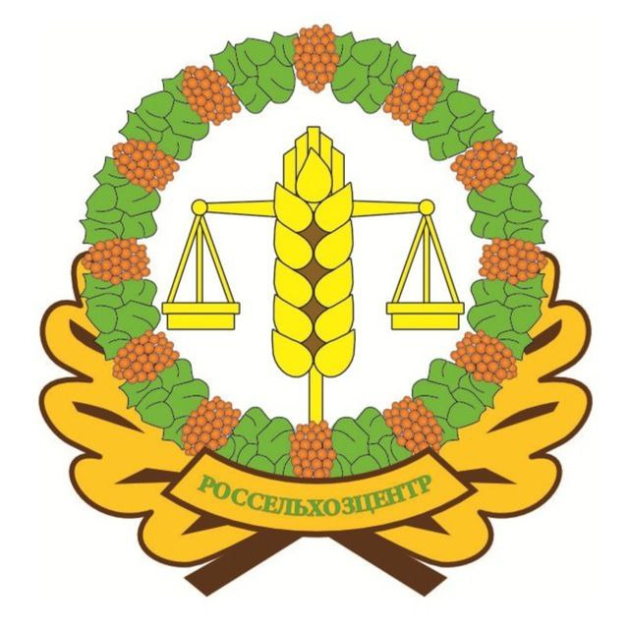
350051, Краснодарский край, г. Краснодар, ул. Рашпилевская,329
тел. (861) 224-72-31, e-mail: otdelzr23@yandex.ru

Внесение гербицидов на посевах сои

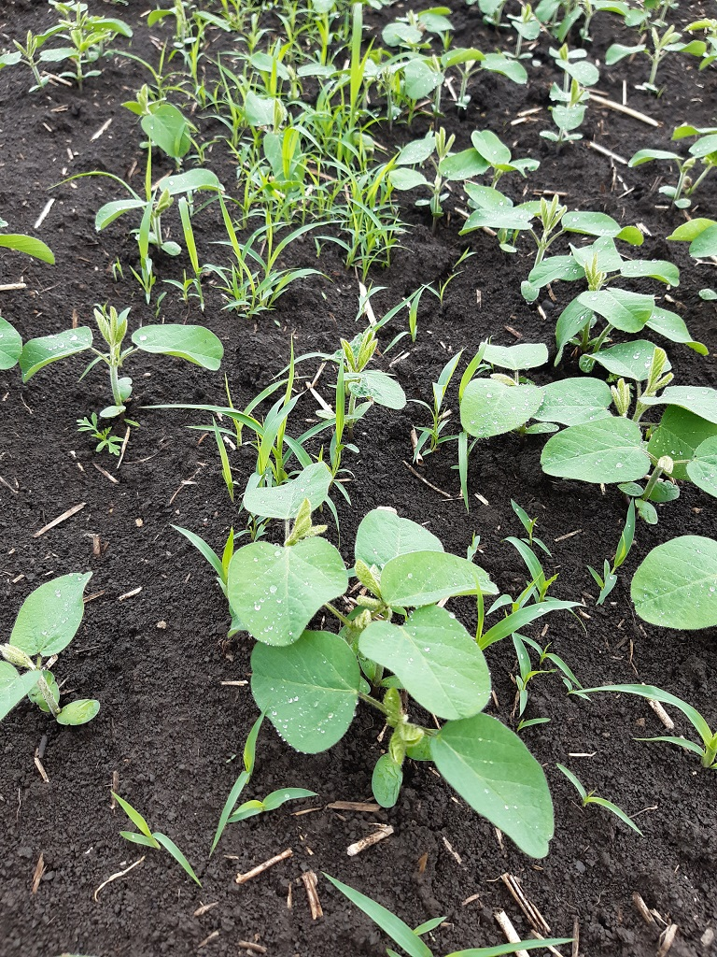
Наступили сроки внесения гербицидов на посевах сои. Отмечается активный рост и развитие сорных растений: двудольных видов - канатник Теофраста, марь белая, виды осотов, щирицы и др.; среди злаковых - просо куриное, виды щетинника.
Соя слабоконкурентна с сорняками на начальных этапах своего роста и развития, поэтому своевременное применение гербицидов – один из основных элементов ее возделывания. Опрыскивание посевов проводят в фазу 1-3 настоящих листьев у культуры. Оптимально двудольные сорняки на момент обработки должны быть в фазе развития 2–4 листа, злаковые — 2–3 листа, а многолетние двудольные — в фазе розетки. Для снятия пестицидной нагрузки рекомендуем добавлять в смесь препараты на основе гуминовых кислот и микробиологические удобрения.
Агротехнические мероприятия так же эффективно снижают численность сорняков.

Важно! Применение пестицидов и агрохимикатов в сельскохозяйственном производстве проводится только после предварительного обследования сельскохозяйственных угодий.
Строго соблюдать регламент применения, правила личной гигиены и техники безопасности.


www.rsc23.ru

